Embargo : 18 juillet 2024 à 00:01 HEC

COMMUNIQUÉ DE PRESSE

L'Europe à la pointe de l'innovation dans les technologies liées à l'eau

Selon un rapport de l'Office européen des brevets, l'Europe est à l'origine de 40 % des inventions dans le domaine des technologies liées à l'eau, suivie par les États-Unis (23 %) et le Japon (12 %)

Munich, le 18 juillet 2024 – Selon une étude publiée aujourd'hui par l'Office européen des brevets (OEB), l'Europe est le leader mondial du développement de nouvelles technologies dans le secteur de l'eau. Le rapport, qui s'intéresse aux familles internationales de brevets (FBI), révèle que les entreprises, les chercheurs et les inventeurs des 39 États membres de l'OEB représentaient 40 % de l'ensemble des FBI dans le domaine des technologies liées à l'eau pour la période 1992-2021. Les inventeurs européens sont en tête dans tous les grands domaines technologiques relatifs à l'eau, allant de la collecte de l'eau potable et de l'utilisation efficace de l'eau jusqu'au traitement des eaux usées et à la protection contre les inondations.

Selon les Nations Unies, en 2022, 2,2 milliards de personnes n'ont pas eu accès à de l'eau potable gérée de façon sûre et 3,5 milliards n'avaient pas accès à des services d'assainissement fiables. En outre, les sécheresses et les inondations provoquent chaque année un grand nombre de décès et des milliards de pertes économiques.

"L'eau est l'une de nos ressources les plus précieuses", a déclaré António Campinos, Président de l'OEB. "Compte tenu des menaces que fait peser le changement climatique, l'innovation en matière d'approvisionnement en eau et de protection contre les risques liés à l'eau doit se développer encore plus rapidement au cours des prochaines décennies. Notre nouvelle étude et nos nouveaux outils fournissent aux décideurs politiques et au public des données et une analyse de haute qualité du paysage de la technologie de l'eau, et ils apportent un soutien aux inventeurs pour développer des solutions innovantes pour relever nos défis liés à l'eau."
Le traitement de l'eau est le principal domaine d'intérêt pour les inventions, et l'Europe se place en tête
Selon l'étude, plus de 22 000 FBI ont été déposées dans le monde entre 1992 et 2021 dans le domaine des technologies liées à l'eau. Le domaine comptant le plus d'inventions est le traitement de l'eau, qui représente environ 60 % de l'ensemble des FBI. Le domaine qui a connu la croissance la plus rapide ces dernières années est le traitement efficace de l'eau, et plus particulièrement l'automatisation et le contrôle des opérations de traitement. L'Europe est largement en tête des inventions dans le domaine de l'eau, suivie par les États-Unis (avec 23 % de l'ensemble des FBI liées à l'eau), le Japon (12 %), la Chine (6 %) et la République de Corée (5 %). Les principaux pays européens sont l'Allemagne (12 %), la France (5 %), le Royaume-Uni (4 %), les Pays-Bas (3 %) et l'Italie (3 %).
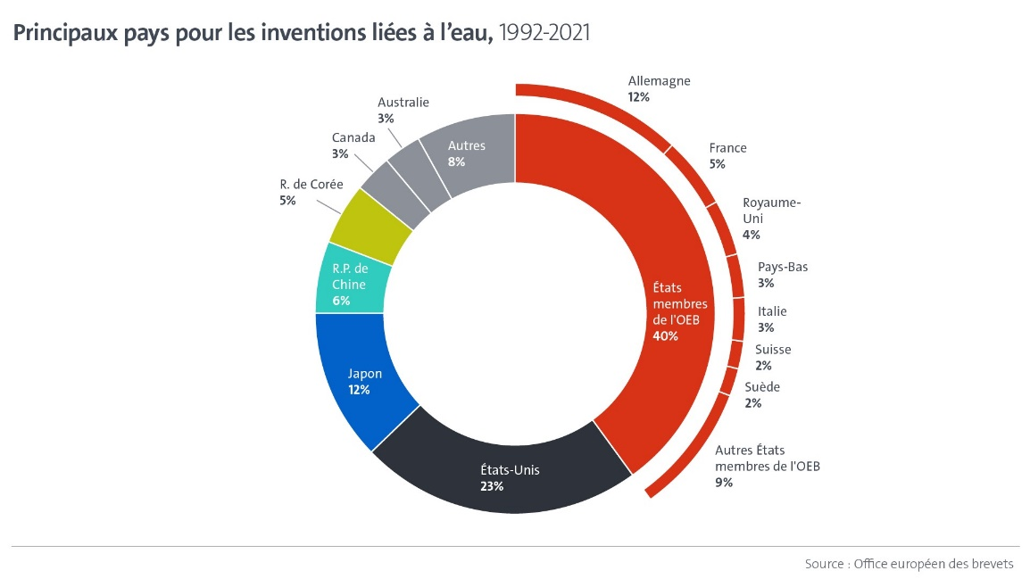

Les grandes entreprises dominent, mais l'innovation universitaire progresse
Les principaux demandeurs de brevets dans le domaine des technologies liées à l'eau sont Veolia (France), Xylem (États-Unis) et Kurita (Japon). Mais la contribution des universités et des organismes de recherche publics a considérablement augmenté, passant de moins de 5 % de l'ensemble des FBI liées à l'eau dans les années 1990 à 14 % sur la période 2017-2021. Les universités et instituts de recherche principaux sont l’Académie chinoise des sciences, l'Université de Nanjing (Chine) et le CNRS (France).

Favoriser l'accès à l'information sur les technologies liées à l'eau
En collaboration avec des offices nationaux de brevets de toute l'Europe, l'OEB a également mis au point une nouvelle plateforme technologique sur l'innovation dans le domaine de l'eau. Cette plateforme gratuite permet aux scientifiques, aux gouvernements et aux entreprises de naviguer plus facilement dans la base de données de brevets en ligne de l'OEB, qui contient plus de 150 millions de documents, et de trouver ainsi des informations sur les dernières avancées dans le secteur de l'eau. En outre, l'OEB a mis à jour son outil gratuit Deep Tech Finder afin d'aider les investisseurs et les partenaires potentiels à entrer en contact avec plus de 100 start-ups ayant déposé des demandes de brevet européen pour des inventions liées à l'eau dans toute l'Europe.

Informations complémentaires
- Lire le rapport dans son intégralité
- Découvrir la nouvelle plateforme sur les technologies liées à l'eau
- Trouver des start-ups européennes dans le domaine des technologies liées à l'eau en utilisant l'outil Deep Tech Finder de l'OEB
- Consulter les pages dédiées à l'innovation dans le domaine de l'eau de l'Observatoire des brevets et des technologies de l'OEB

Relations avec les médias – Office européen des brevets

Luis Berenguer Giménez
Directeur principal Communication / Porte-parole de l'OEB

Service presse de l'OEB
press@epo.org
Tél. : +49 89 2399-1833
Mobile : +49 1515440 3997

À propos de l'OEB
Avec ses 6 300 agents, l'Office européen des brevets (OEB) est l'une des plus grandes institutions de service public d'Europe. Son siège est à Munich et il dispose de bureaux à Berlin, Bruxelles, La Haye et Vienne. L'OEB a été créé dans l'objectif de renforcer la coopération en matière de brevets en Europe. Grâce à la procédure centralisée de délivrance des brevets de l'OEB, les inventeurs et les inventrices peuvent obtenir une protection par brevet de haute qualité dans jusqu'à 45 pays, couvrant un marché de quelque 700 millions de personnes. L'OEB constitue également la référence mondiale en matière d'informations brevets et de recherche de brevets.

Chaque famille de brevets internationale (FBI) représente une invention unique pour laquelle des demandes de brevets ont été déposées auprès d'un office régional des brevets ou d'au moins deux offices de brevets dans le monde.

